Экологический урок
Тема: «Почему воду нужно беречь и охранять»
Аудитория – 2 класс (29 человек). Хронометраж – 45 минут.
Место проведения – МАОУ «Ленская СОШ».
Автор: Гурьева Светлана Витальевна, учитель начальных классов МАОУ «Ленская СОШ»,
617452, Пермский край, Кунгурский район, с.Ленск, ул.Ленина, 41
телефон: 8(34271)5-35-52, эл.почта: lensk_shkola@rambler.ru
Цель занятия: рассмотреть причины загрязнения водоемов; познакомить с мерами охраны водоемов от загрязнения.
Задачи:
1. Обучающие: закрепить знания учащихся о воде: её свойствах и значении.
2. Развивающие: развивать познавательные интересы учащихся: речь, воображение, мышление.
3. Воспитательные: Воспитывать чувство бережного отношения к воде, показать необходимость природоохранных мероприятий. Воспитывать умение работать в группах, в коллективе.
Тип занятия: изучение нового материала.
Вид занятия: комбинированный.
Форма работы: групповая, индивидуальная,
Методы: словесный (беседа, объяснение), наглядный (демонстрация презентации), практический (практическая работа).
Материалы и оборудование: компьютер, проектор, презентация, глобус, доска, толковые словари, таблицы-задания, схемы, листочки бумаги, карандаши, ручки.
Ход занятия
- Мотивирование к учебной деятельности. Организационный момент.
- Расшифруйте слово.
5 + 6 | Л |  | 10 – 8 | Г
11 + 4 | К |  | 14 – 2 | Э
9 + 4 | И |  | 14 + 5 | О
16 – 6 | О |  | 10 – 3 | Я

12 | 15 | 10 | 11 | 19 | 2 | 13 | 7
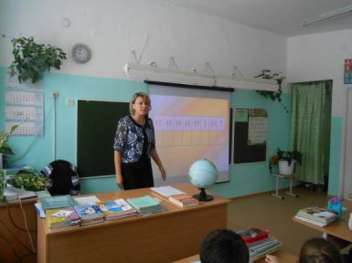

- Знаете ли вы, что такое «экология»? (ответы детей)
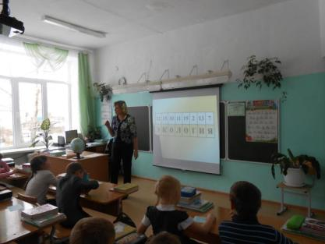
Работа со словарями.
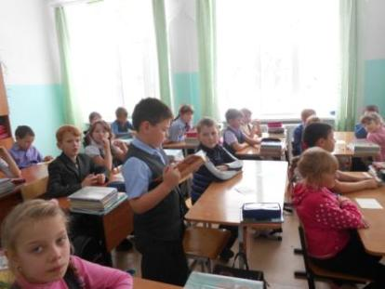
- В переводе «экос» - дом, «логос» - учение. Экология – это наука о доме.
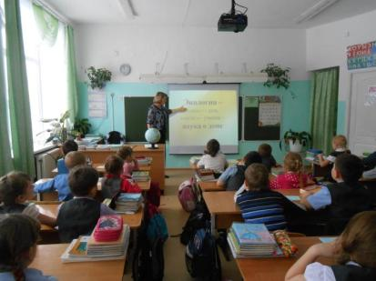

- Вы уже знаете, ребята, что природа живёт по своим законам. Люди часто нарушают их, обижают природу, наносят ей вред. Что же необходимо делать, чтобы сохранить окружающий нас мир Природы Земли? Об этом мы и поговорим.
- Постановка учебной задачи.
- Сегодня мы раскроем тайну одного самого распространенного и удивительного вещества на земле, отгадайте какого.
«В морях и реках обитает, но часто по небу летает, а как наскучит ей летать, на землю падает опять» (вода)
- Абсолютно верно. Сегодня мы будем говорить о воде.
- Какие качества вам понадобятся сегодня, чтобы урок получился интересным и познавательным?
- Актуализация знаний.
- Свойства воды (работа в парах).
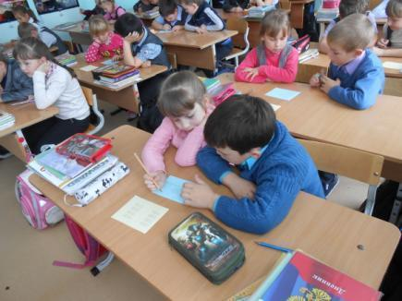
- Значение воды (работа со схемами)
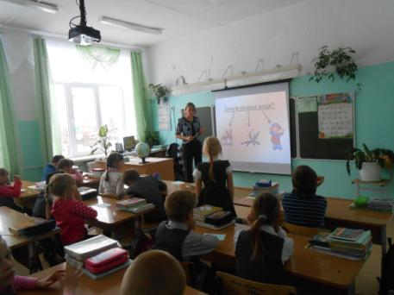
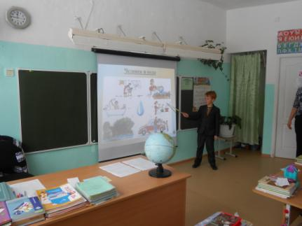
IV. Изучение нового материала.
Просмотр м/ф «Кран»
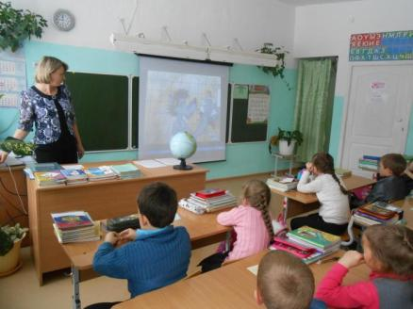
- К чему призывают создатели этой ленты? (ответы детей)
«Воду нужно беречь» – этот призыв мы часто слышим. Об этом пишут в книгах и печатают в газетах. Зачем же ее беречь, если ее вон сколько вокруг?
- Давайте ребята посмотрим на глобус. Как вы думаете чего больше на земном шаре – воды или земли? (Ответы детей)
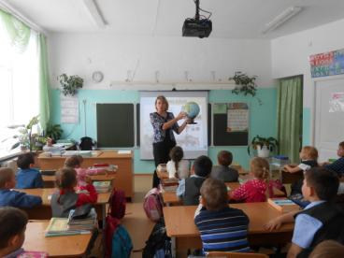
- Да, ребята воды больше, 3 части земного шара это ручьи, озера, реки, моря, океаны. Кроме того, вода везде…и в воздухе, и в почве, и под землёй. Вода входит в состав любого живого организма.
- Почему говорят, что воду надо беречь? От чего? От кого? Что вы об этом думаете?
(высказывания детей)
- Какую воду мы используем для своих нужд? (пресную)
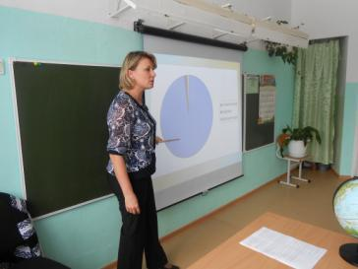
- Оказывается, вода находится в опасности. Почему? Чистой пресной воды на Земле становится меньше, а потребность в ней возрастает.
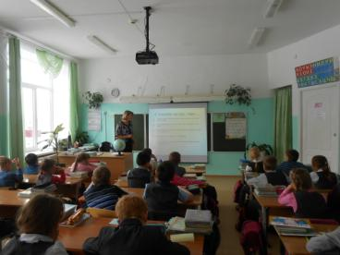
- Рассмотрите рисунок и определите 3 источника загрязнения воды.
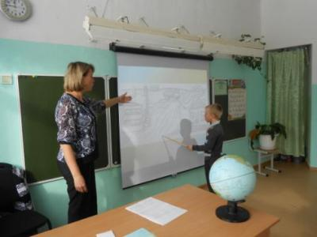
- Все меньше и меньше остается чистой воды. В водоемы сливаются сточные воды заводов и фабрик, нечистоты с ферм, а также вода, использованная в быту. Каждый год во всем мире в водоемы попадает столько вредных веществ, что ими можно было бы заполнить 10 тысяч товарных поездов!
- К чему это может привести? (высказывания детей)
Грязная вода – мертвая вода, чистая вода – живая вода
- Как вы понимаете данное высказывание?
- От загрязнения страдает все живое. В реках, озерах, морях погибают растения и животные, чахнут растения на берегах. Загрязненная вода вредна для здоровья человека.
- Давайте составим памятку по охране вод (работа в парах).

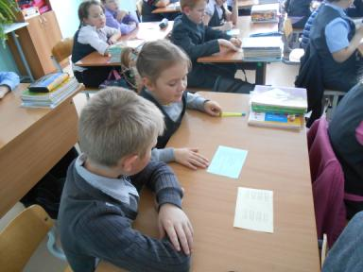
- Ребята, а что вы можете делать для рек и озёр нашего села? (ответы детей)
- Занятие хотелось бы закончить словами французского летчика, писателя, который вынужден был по воле случая некоторое время провести в пустыне и по достоинству оценить цену и вкус глотка воды, Антуана де Сент-Экзюпери: «Вода, у тебя нет ни вкуса, ни цвета, ни запаха, тебя невозможно описать, тобой наслаждаются, не ведая, что ты такое. Нельзя сказать, что ты необходима для жизни! Ты сама жизнь! Ты наполняешь нас радостью, которую не объяснить нашими чувствами. С тобой возвращаются к нам силы, с которыми мы уже простились. По твоей милости в нас вновь начинают бурлить высохшие родники нашего сердца. Ты самое большое богатство на свете...»
Подведение итога занятия.
Рефлексия.
Домашнее задание (по выбору): 1. Оформление памятки «Охрана вод»
2. Рисунок-плакат «Берегите воду!»

Дополнительная работа (работа с пословицами)

